Jalon L1: Avancement du projet GestionBrb

<https://github.com/sophiehm28/GestionBrb>

GestionBrb est un projet qui consiste à créer une programme pour répondre au exigences d’un restaurateur. Il souhaitait avoir un programme lui permettant de gérer ses commandes, ses serveurs et ses produits facilement. Notre équipe (Sophie, Léo, Linxin & Roman) s’est emparé du problème l’avons modélisé pour respecter tous les critères du client.

On a d’abord commencé par tous réaliser un modèle conceptuel des données (MCD) de manière à voir comment chacun réagit face au données qu’il faudra intégrer. Ca nous à permit de faire un tour des idées de chacun puis on à fusionné les quatre modèles pour n’en faire plus qu’un et garder les idées les plus intéressantes.

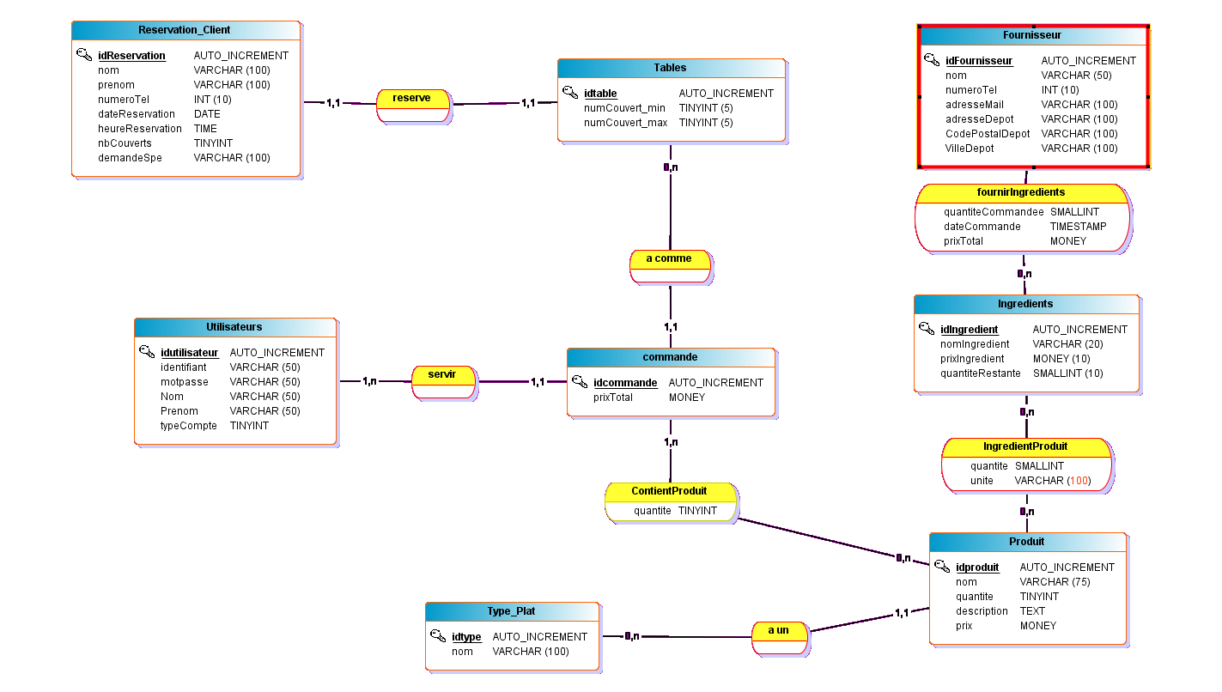Ensuite, on a séparé le groupe en deux: l’un s’est penché sur le diagramme de cas d’utilisation (Léo & Linxin) et l’autre sur le diagramme de classe (Sophie & Roman), tout en fusionnant les idées après; c’est comme ça qu’on a pu raffiner nos diagrammes.

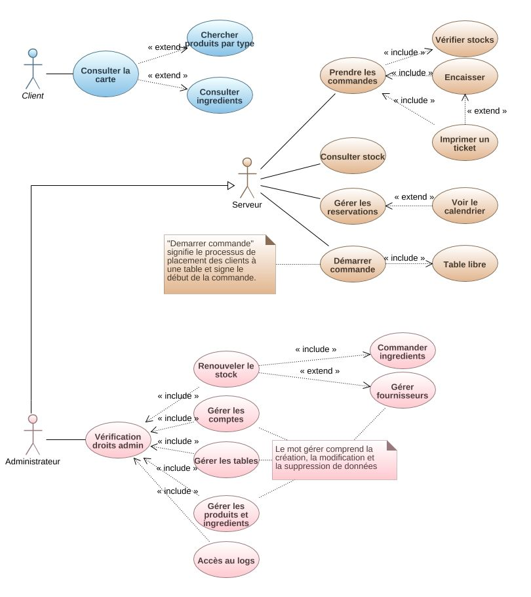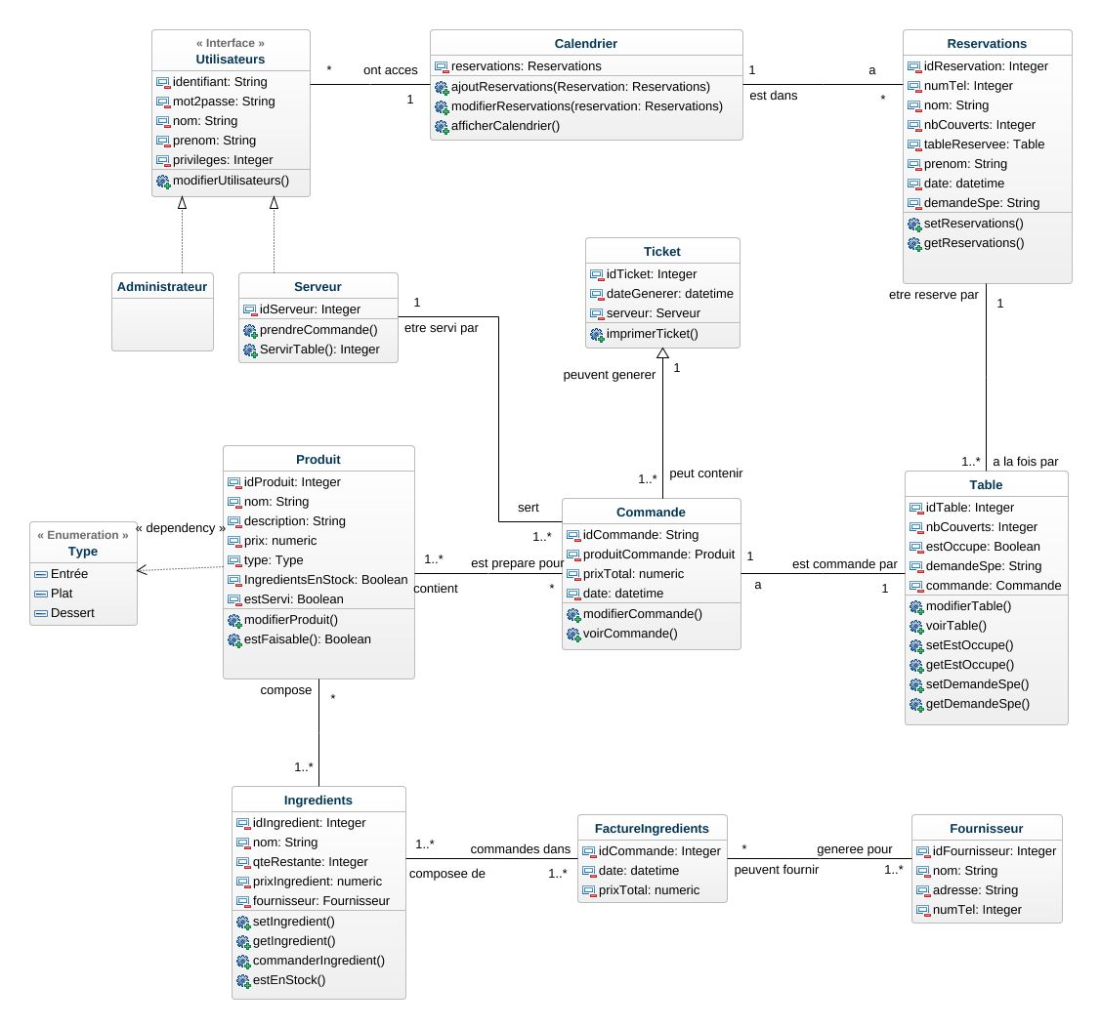

Après cela, il a fallu avoir une idée claire de toutes les fonctions que pouvait comporter le programme en accord avec les premières modélisations faites. J’ai donc pensé à une représentation graphique que l’on pourrait réutiliser pour créer notre programme, il est là dans un premier temps pour nous aider a voir quelles fonctions iraient dans quelles classes et de quelles fonctions a besoin chaque classe pour répondre aux attentes du restaurateur.

*La représentation graphique est dans le fichier compressé, les images sont à voir dans l’ordre où elles apparaissent, elles sont dans l’ordre chronologique.*

Une fois toutes les fonctions imaginées on a pu les classer hiérarchiquement et donner des priorités aux fonctions qui nous seraient le plus utile pour réussir à finir le projet à temps. On a alors modélisé le diagramme de Gantt en jugeant la complexité de chaque tâche afin de mettre un temps de réalisation adéquat à nos compétences.

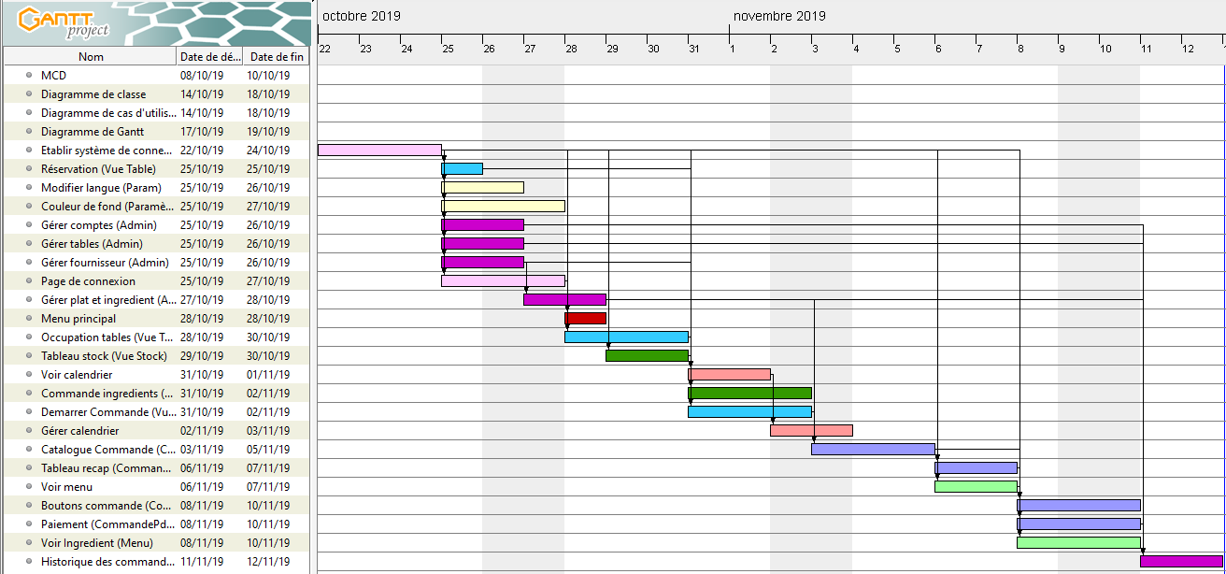

Nous pouvons enfin répartir les tâches équitablement entre nous et commencer à programmer mais pas question de coder chacun de notre côté! On déposera chaque jour le contenu de notre travail sur un dépôt commun (Github) et on actualisera le suivi de projet pour toujours mesurer l’avancement du projet. Bien sûr ce ne sont que des modélisations et le contenu est voué à changer selon les nouveaux besoins (rajout de fonctionnalités, fusions etc...)

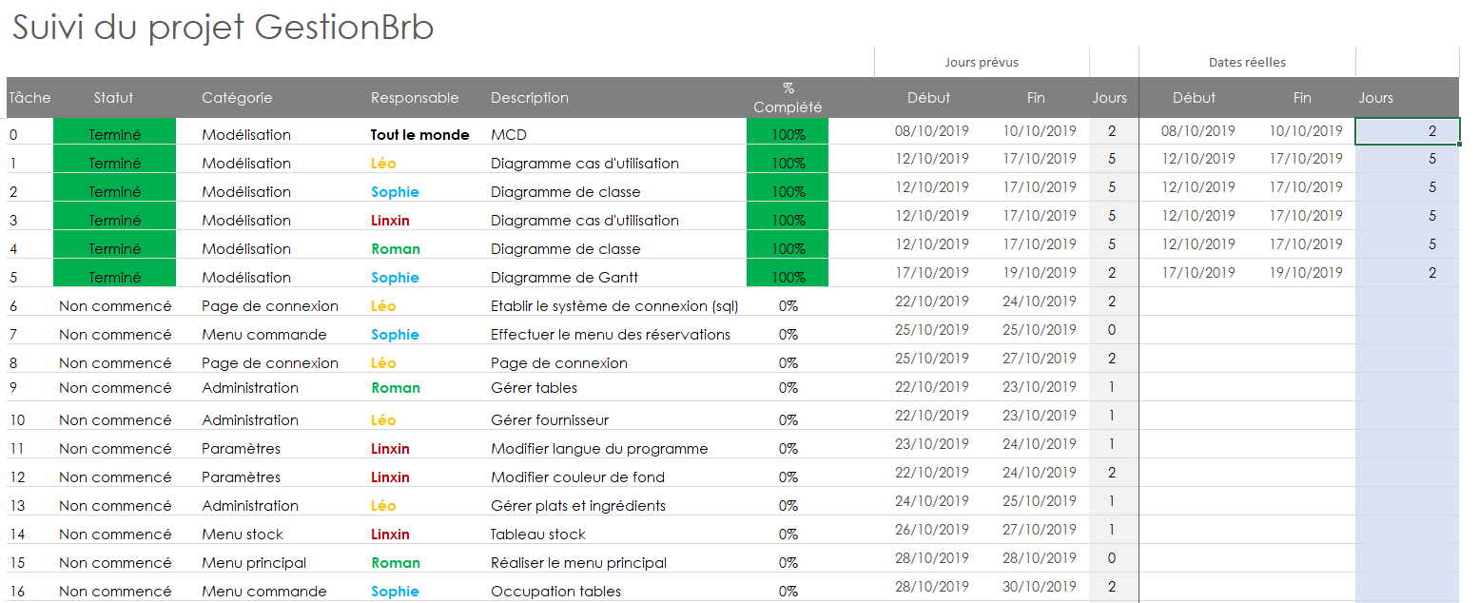

Nous commencerons à travailler sur la partie programmation le 22 octobre, une fois les missions de chacun bien définies.